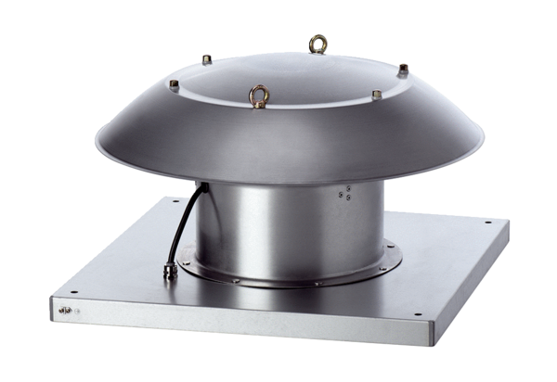Axial-Dachventilator DZD 60/6 B Ex eVerpackungseinheit: 1 StückSortiment: C
Artikelnummer: 0087.0808Hersteller: MAICO

